PROMETNA SREDSTVA NA CESTI
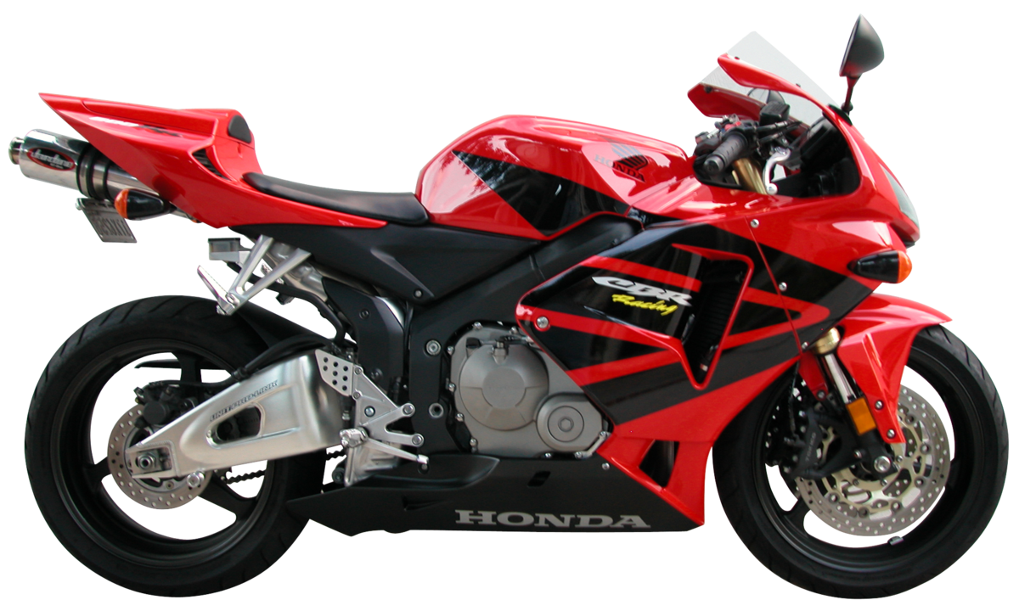
MOTOCIKL
VOZI SE JEDAN ČOVJEK ILI DVOJE LJUDI.
SLUŽI ZA PRIJEVOZ I PUTOVANJE OD JEDNOG DO DRUGOG MJESTA.
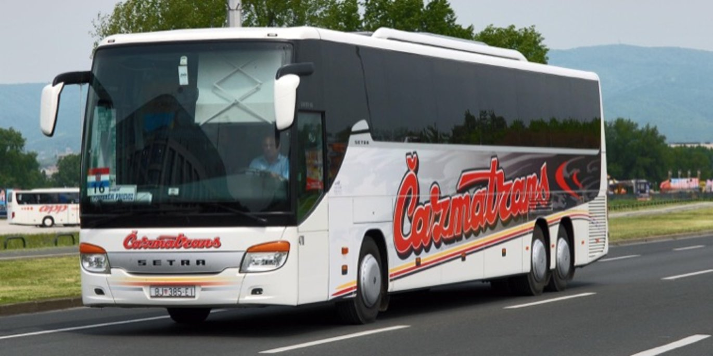 AUTOBUS
NJIME UPRAVLJA OSOBA ČIJE JE ZANIMANJE VOZAČ. U NJEMU SE VOZI PUNO LJUDI.
SLUŽI ZA PRIJEVOZ I PUTOVANJE LJUDI OD JEDNOG DO DRUGOG MJESTA.
ZA AUTOBUS JE POTREBNO KUPITI VOZNU KARTU.
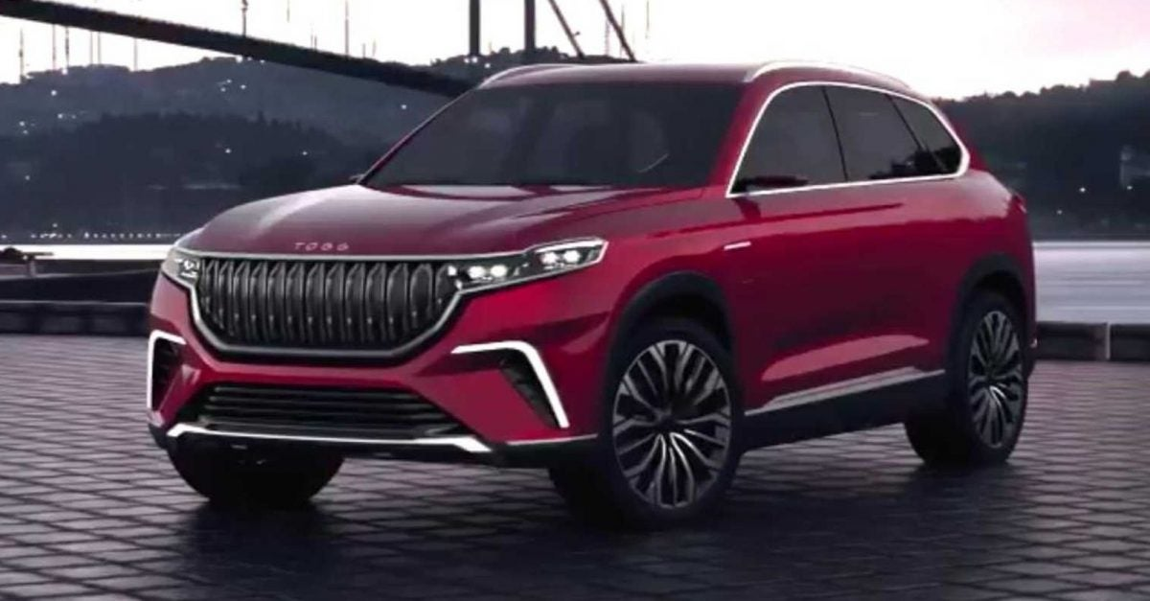
AUTOMOBIL
VOZI SE JEDAN ČOVJEK ILI DVOJE,TROJE, ČETVERO LJUDI.
SLUŽI ZA PRIJEVOZ I PUTOVANJE OD JEDNOG DO DRUGOG MJESTA.

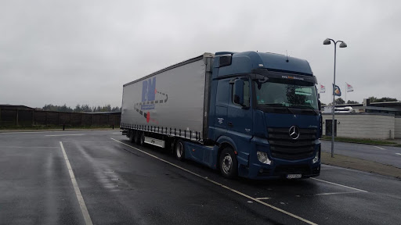
KAMION
NJIME UPRAVLJA OSOBA ČIJE JE ZANIMANJE VOZAČ. U NJEMU SE NE PREVOZE LJUDI.
SLUŽI ZA PRIJEVOZ STVARI, ROBE ILI ŽIVOTINJA OD JEDNOG DO DRUGOG MJESTA.

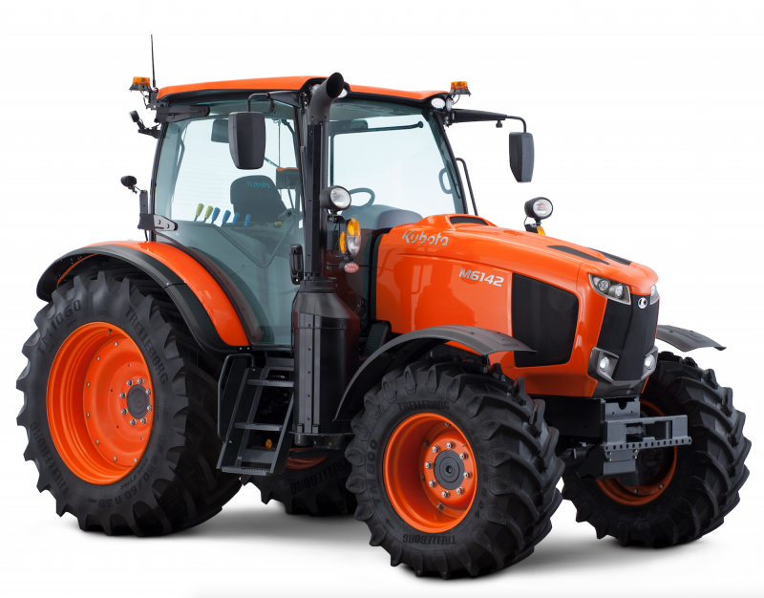
TRAKTOR
NJIME UPRAVLJA JEDAN ČOVJEK.
SLUŽI ZA PRIJEVOZ STVARI I POLJOPRIVREDNE RADOVE NA NJIVI.
UPUTE:
- POKAŽITE DJETETU JEDNU PO JEDNU SLIKU I DAJTE UPUTU DA IMENUJE PROMETNO SREDSTVO NA SLICI, ZAJEDNO PROČITAJTE NAZIV SLOVO PO SLOVO, A DIJETE NEKA PONAVLJA. NAKON TOGA CIJELU RIJEČ, A DIJETE NEKA PONOVI.
- PROČITAJTE DJETETU REČENICE ZA SVAKO PROMETNO SREDSTVO (MOŽE I NEKOLIKO PUTA).
PITANJA:
- KOLIKO LJUDI SE MOŽE VOZITI NA MOTOCIKLU? (DVOJE)
- U KOJEM PRIJEVOZNOM SREDSTVU SE MOŽE VOZITI I PUTOVATI PUNO LJUDI? (AUTOBUS).
- KOJIM PRIJEVOZNIM SREDSTVIMA UPRAVLJA OSOBA ČIJE JE ZANIMANJE VOZAČ? (AUTOBUS, KAMION)
- ZA KOJE PRIJEVOZNO SREDSTVO MORAMO KUPITI KARTU? (AUTOBUS)
- KOJE PRIJEVOZNO SREDSTVO SLUŽI I ZA POLJOPRIVREDNE RADOVE NA NJIVI? (TRAKTOR)

